**Департамент образования и науки города Москвы**

**Государственное бюджетное общеобразовательное учреждение**

**города Москвы «Образовательный центр «Протон»**

**Калькулятор геометрических фигур и генератор задач**

Кушнарева М.М.

ученица 10-Т класса

ГБОУ Образовательный центр «Протон»

Куратор/Руководитель:

учитель информатики

ГБОУ Образовательный центр «Протон»

Федоров К.Е.

**Москва, 2022**

Оглавление

Введение 3

**Актуальность работы** 3

**Обоснование выбора темы** 3

Цель и задачи работы 3

Методика выполнения работы 3

**Анализ существующих решений** 3

**Место и сроки выполнения работы** 4

Результаты 4

Описание завершённого продукта 5

# **Введение**

«Калькулятор площадей**»** - программа, которая вместо вас посчитает площадь разных геометрических площадей, покажет формулу по которой это сделали и расскажет правило, и если захочется можно будет порешать задачки по данным темам и формулам проверив свои знания.

## **Актуальность работы**

В наше время создаются более новые и удобные формулы, которые могут помочь детям, а также взрослым. Данным и занимается данный калькулятор, в котором собраны популярные формулы, для нахождения площади. Так же данная программа будет полезна не только для нахождения площади, но и для людей, которым нужно генерировать задачи с одной меняющейся переменной. Таких программ в наше время очень мало или они платные и достаточно неудобные в использовании.

## **Обоснование выбора темы**

В наше время не хватает удобных в использовании калькуляторов и генераторов задач, именно поэтому я решила заняться устранением этой проблемы

# **Цель и задачи работы**

Помочь как ученикам, так и учителям, упростить их жизнь, и возможно приукрасить школьную и обычную жизнь.

# **Методика выполнения работы**

**Анализ существующих решений**

Существующие калькуляторы имеют не удобный интерфейс, а также еще нет программы, которая смогла бы генерировать задачи, c повторяющимися данными.

## **Место и сроки выполнения работы**

Сроки работы с ноября 2021 по февраль 2022

Место выполнения: ИТ полигон

**Архитектура**

Данная программа разбита на 5 папок и 3 основных файла. Объем кода 3654 строчек кода, также 20 картинок.

1. Файл first самый главный файл, с помощью которого мы можем попасть или в калькулятор площадей геометрических фигур, или в генератор задач

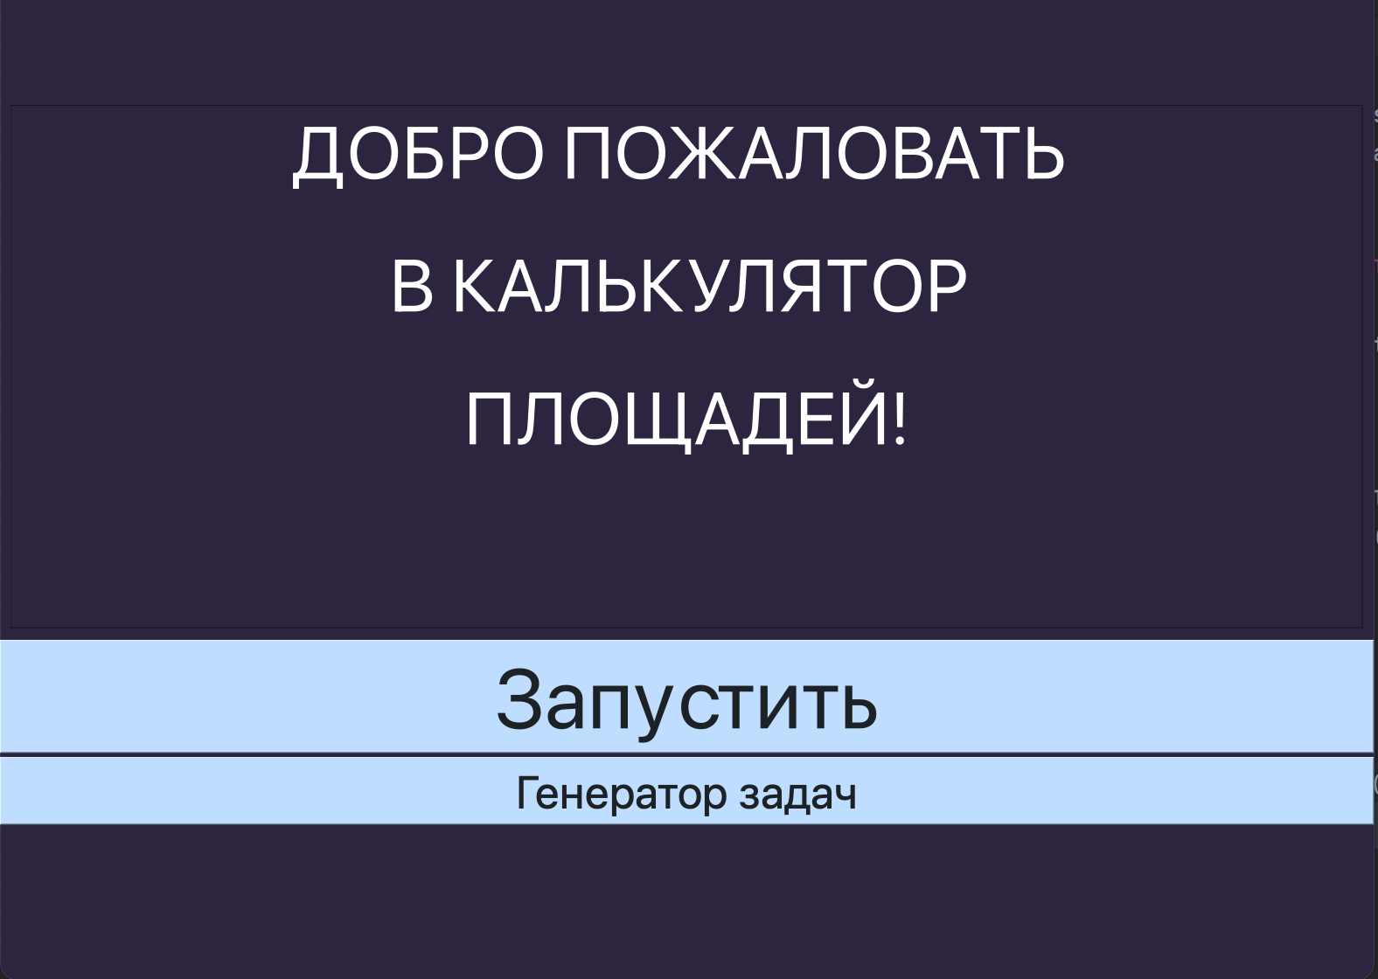

1. Файл second содержит окно выбора фигуры, чью площадь мы хотим рассчитать

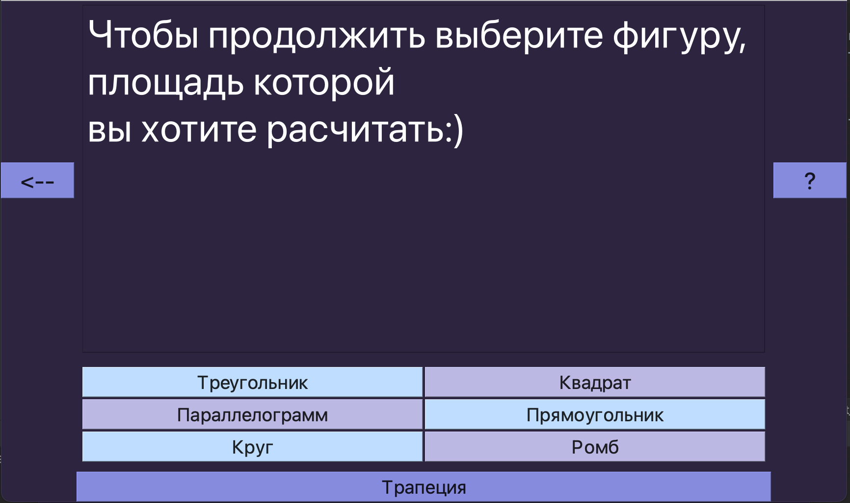

1. Файл task_generator отвечает за генератор задач, в нем происходит генерация задач, а также отлавливание ошибок

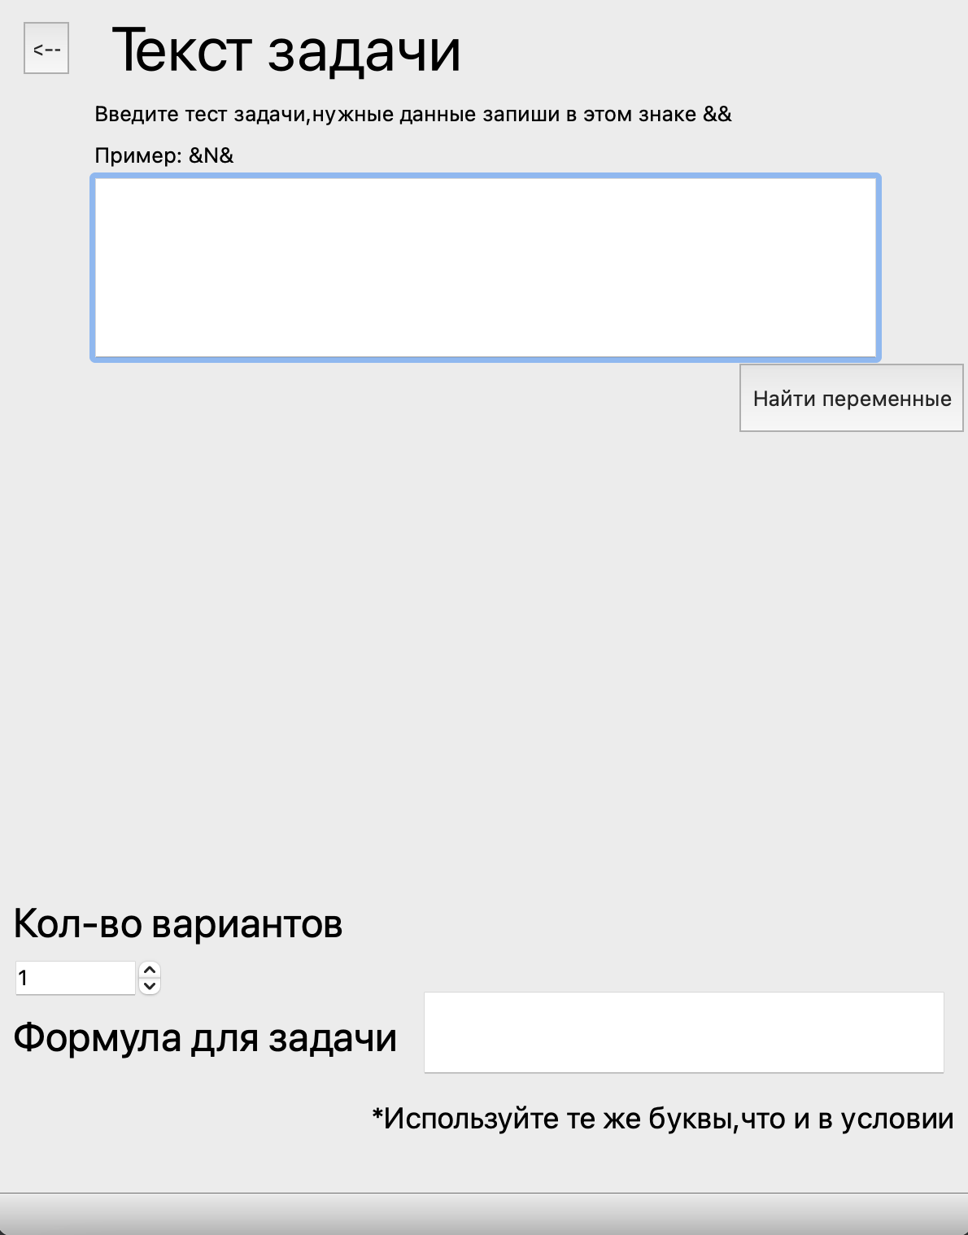

1. В папке area содержится 7 файлов с кодом, в каждой файле содержится код для нахождения площади определенной геометрической фигуры в моем случае это – круг, треугольник, квадрат, прямоугольник, ромб, трапеция, параллелограмм.
2. В папке window находятся также 7 файлов с кодом, данные файлы отвечают за взаимодействие интерфейса и файлов с нахождением площади геометрических фигур

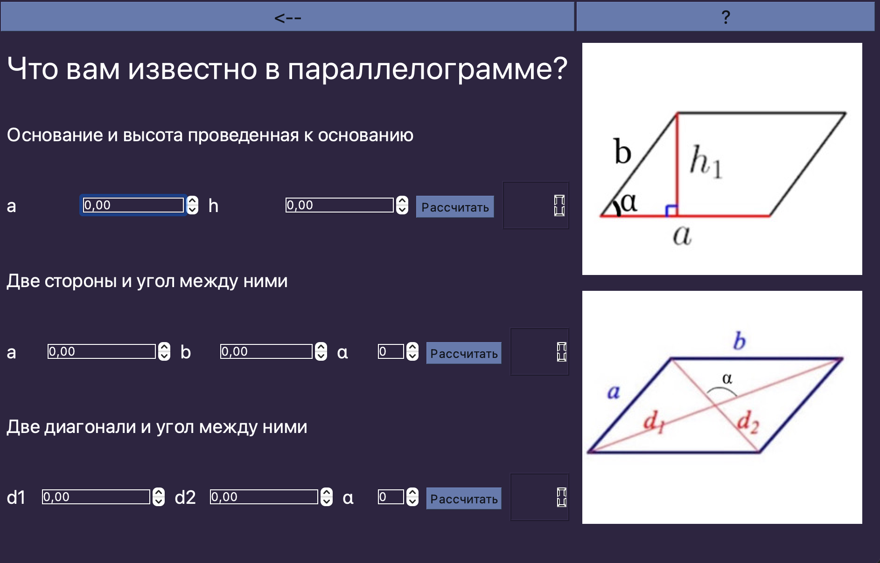

1. Папка window_ui содержит полный интерфейс программы, что занимает достаточно много объема кода, потому что наша программа должна быть удобной для человека.
2. Данная программа умеет отслеживать ошибки, допускаемые пользователем, поэтому нужно было создать объяснения этих ошибок для пользователей, данные ошибки лежат в папке error
3. В данной программе еще содержится одна база данных в которой генерируются задачи, и потом в будущем идут в word файл

# **Результаты**

## В конце своей проектной работы, я получила готовую программу, которая может считать площади фигур, и генерировать задачи.

<https://youtu.be/v56c3S8508c>

<https://github.com/kuushma/calculat>

# **Описание завершённого продукта**

Мы получаем программу, с удобным и понятным для пользователя интерфейсом, полностью рабочие формулы для расчета площадей геометрических фигур, и генератор задач, который по вашему шаблону, сделает нужное количество задач.

**Список использованной литературы**

Python. PyQt5: Qt for Python — Qt for Python (дата обращения 12 октября 2021)

Python: Our Documentation | Python.org (дата обращения 12 октября 2021)